Министерство науки и высшего образования РФ

Федеральное государственное автономное

образовательное учреждение высшего образования

**«СИБИРСКИЙ ФЕДЕРАЛЬНЫЙ УНИВЕРСИТЕТ»**

Институт космических и информационных технологий

Программная инженерия

**УСТАВ ПРОЕКТА «Мемы для всех»**

Студент КИ22-16/1Б _________ М.В. Аверьянова

подпись, дата

Студент КИ22-16/1Б _________ Н.А. Беляева

подпись, дата

Красноярск 2024

ОГЛАВЛЕНИЕ

Список изменений 2

Лист согласований 2

1 Описание проекта 3

Информация о проекте 3

Информация о заказчике проекта 3

1.1 Видение проекта 3

1.1.1 Цель проекта 3

1.1.2 Границы проекта. Область применения 3

1.1.3 Актуальность проекта и решаемые проблемы 3

1.1.4 Задачи и ключевые результаты проекта 4

1.1.5 Ожидаемые результаты проекта 5

1.1.6 Инструменты и технологии для реализации проекта 5

2 План проекта 5

3 Организационная структура проекта 6

4 Коммуникация сторон 6

5 Ресурсы проекта 6

6 Идентифицированные риски проекта 7

## Список изменений

|  |  |  |  |
| --- | --- | --- | --- |
| Версия | Дата | Описание изменений | Автор |
| 1 | 15.09.2024 | Создание документа | Н.А. Беляева |
|  |  |  |  |
|  |  |  |  |
|  |  |  |  |

## Лист согласований

|  |  |  |  |
| --- | --- | --- | --- |
| Должность | ФИО | Подпись | Дата |
|  |  |  |  |
|  |  |  |  |
|  |  |  |  |
|  |  |  |  |

# 1 Описание проекта

## Информация о проекте

|  |  |
| --- | --- |
| Наименование проекта | Мемы для всех |
| Заказчик проекта | ИКИТ СФУ |
| Руководитель проекта | Аверьянова Маргарита Валерьевна |
| Другие участники проекта | Беляева Наталья Александровна |

## Информация о заказчике проекта

|  |  |
| --- | --- |
| Заказчик проекта | ИКИТ СФУ |
| Контактная информация | 291-25-75 |

## 1.1 Видение проекта

Проект предназначен для людей любой возрастной категории, желающих создать смешную картинку. В основном это возраст от 10 до 35 лет.

Задача проекта заключается в упрощении процесса создания мемов и доступность для всех пользователей, а также одной из задач является получение неожиданного сочетания картинки и подписи, которое может приятно удивить человека и по-новому взглянуть на готовый результат.

К результатам можно отнести: возможность создания учетной записи, корректное отображение интерфейса на всевозможных устройствах, большая коллекция готовых шаблонов, удобное созранение результата на устройство пользователя и добавление функционала в личный кабинет пользователя.

### 1.1.1 Цель проекта

Цель: Исправить недостатки и добавить новый функционал для сайта «Генератор мемов».

### 1.1.2 Границы проекта. Область применения

Для выполнения выше поставленных целей необходимо изучить материал по созданию и введению в эксплуатацию учетных записей пользователя. Создание базы данных, сервера. На эти работы уйдет порядком двух месяцев.

Разработка дизайна личного кабинета и его внедрение на страницы сайта. Переписать CSS с помощью Bootstrap. На реализацию необходимо 2 недели.

Для того чтобы мем сохранялся нужно изучить canvas для JavaScript. И потом внедрить в проект. Займет эта работа 3 недели.

### 1.1.3 Актуальность проекта и решаемые проблемы

Сегодня создание мемов стало популярным и важным элементом интернет-культуры. Оно имеет актуальность в контексте социального взаимодействия и распространения контента в сети. Такой ресурс может быть популярным среди пользователей, заинтересованных в мемах, и стать источником творчества, развлечения и общения.

Наш сайт «Генератор мемов» не только сгенерирует необычное сочетание смешной картинки и подписи, но и позволит вам лично создать уникальный мем, используя наши шаблоны или загружая свои фотографии. Сайт доступен в русской и английской версиях, что позволит пользователям сблизиться с людьми по всему миру.

Сравним наш продукт с аналагоми.

|  |  |  |  |  |
| --- | --- | --- | --- | --- |
| **Критерии** | **Risovach** | **Meme-arsenal** | **Webcalypt** | **Генератор мемов** |
| Готовые шаблоны | + | + | + | + |
| Генерация мемов | - | - | - | + |
| Загрузка своих фотографий | + | + | + | + |
| Добавление своих подписей | + | + | + | + |
| Создание учетной записи | - | + | + | + |
| История создания | + | + | + | + |
| Удобный интерфейс | - | - | + | + |
| Смена языка | - | + | + | + |
| Итог | Плюсов: 4  Минусов: 4 | Плюсов: 6  Минусов: 2 | Плюсов: 7  Минусов: 1 | Плюсов: 8  Минусов: 0 |

Можно сделать вывод, что у аналогов главная проблема – это перегруженный интерфейс, в котором нужно разбираться. У нашего продукта такой проблемы нет. Не у всех сайтов есть перевод на английский язык, а, следовательно, иностранцы не могут пользоваться этими продуктами. Но самым главным отличием является возможность сгенерировать мем и получить неожиданный результат.

### 1.1.4 Задачи и ключевые результаты проекта

|  |  |
| --- | --- |
| **Задача** | **Ключевые результаты** |
| Личный кабинет пользователя | Возможность регистрации с помощью логина и пароля;  Редактирование данных;  Сохранение своих шаблонов |
| Удобный интерфейс | Корректное отображение на любых устройствах;  Обновленный дизайн |
| Сохранение результата | Мем сохраняется так, как отображен на сайте |

### 1.1.5 Ожидаемые результаты проекта

Проект считается завершенным, когда будут выполнены все выше указанные требования. Успешной реализацией проекта будет считаться количество зарегистрировавшихся пользователей (более 20 учетных записей).

### 1.1.6 Инструменты и технологии для реализации проекта

Стек технологий: JavaScript, CSS, HTML, SQL (еще не выбран).

Инструменты планирования и разработки проекта: GitHab, Creately, Figma.

# 2 План проекта

|  |  |  |  |  |
| --- | --- | --- | --- | --- |
| № | Этап | Наименование работ, входящих в состав этапа | Ресурсы | Сроки выполнения этапа проекта  (начало - конец) |
| 1 | Разработка дизайна | Дизайн личного кабинета;  Отредактировать дизайн страниц сайта с добавлением функционала личного кабинета;  Переработать отображение кнопки «Сохранить» | Figma | 16.09 – 29.09 |
| 2 | Адаптация сайта на любые устройства | Переписать код с помощью Bootstrap;  Создать и подключить в проект новые страницы сайта | HTML,  CSS,  Bootstrap | 16.09 – 13.10 |
| 3 | Выбор языка для создания базы данных | Выбрать наиболее подходящий под потребности проекта язык;  Установка требуемого ПО;  Изучение материалов по работе с выбранным языком | SQL | 14.10 – 27.10 |
| 4 | Создание базы данных | Создать базу данных;  Внедрение личного кабинета на сайт | SQL | 28.10 – 10.11 |
| 5 | Сервер | Разместить базу данных на сервере | ? | 11.11 – 24.11 |
| 6 | История создания мемов, смена шаблонов | Создать возможность просмотривать созданные мемы за текущие сутки;  Сделать кнопку заменяющую готовые шаблоны на шаблоны пользователя | JavaScript | 25.11 – 8.12 |
| 7 | Исправление багов и презентация проекта | Тестирование проекта;  Презентовать результат | - | 9.12 – 22.12 |

# 3 Организационная структура проекта

Организационная структура проекта представлена на рисунке 1.

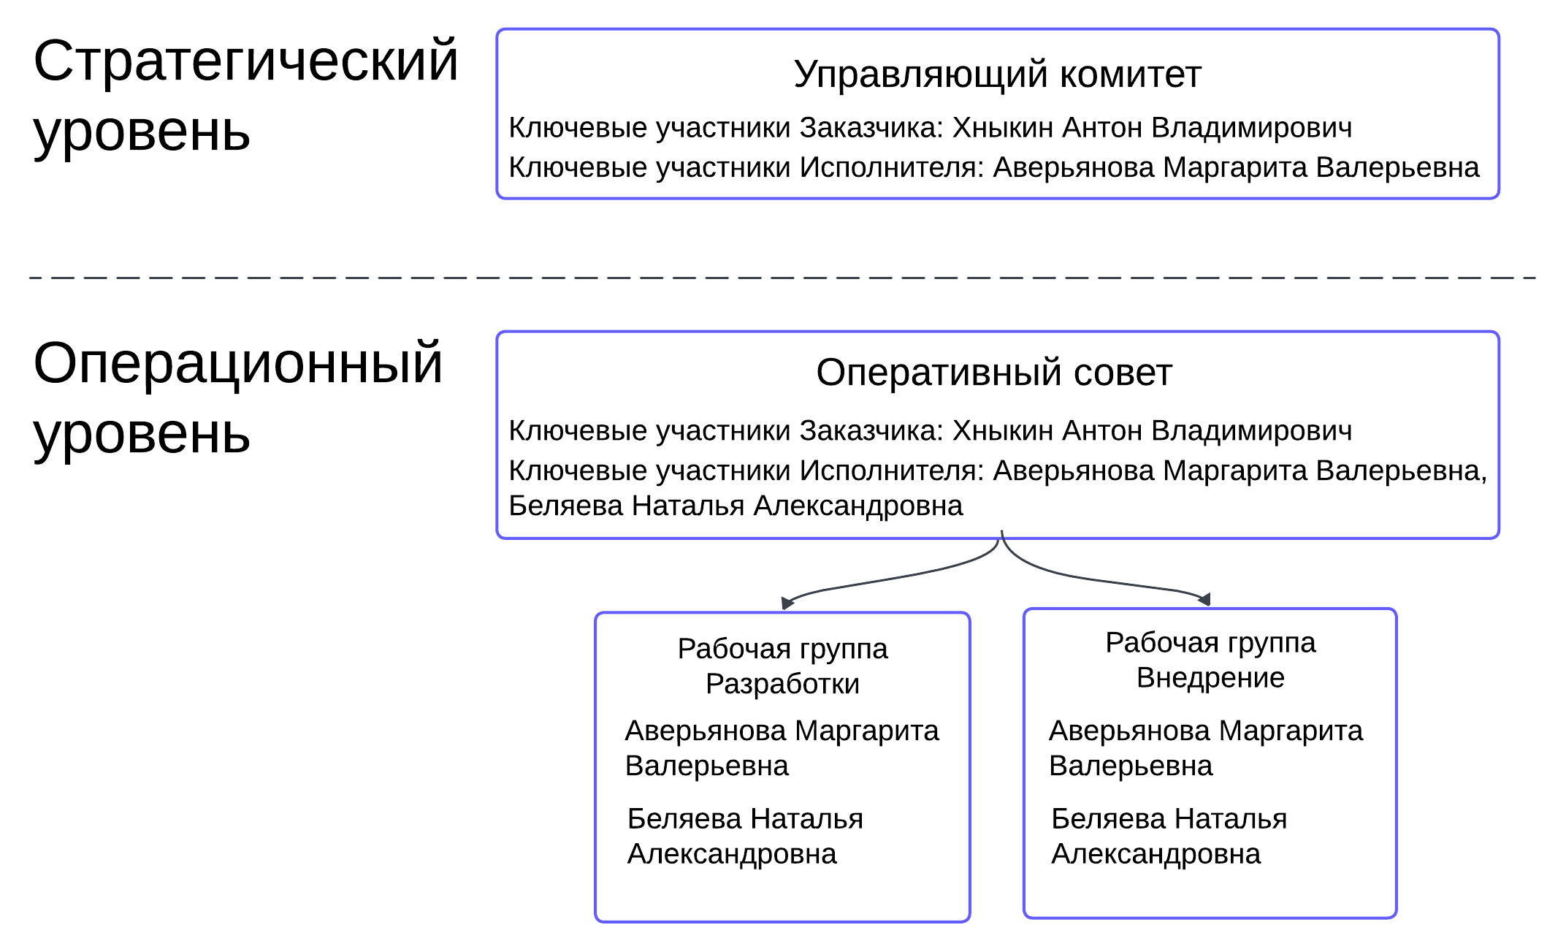  
Рисунок 1 – Организационная структура управления Проектом.

# 4 Коммуникация сторон

Взаимодействие между участниками проекта осуществляется через социальные сети (ВК, Telegram). Для связи с заинтересованными лицами используется платформа SberJazz в назначенное время.

Изменения в проект вносятся через репозиторий в GitHab.

# 5 Ресурсы проекта

Ресурсы проекта:

– Человеческие ресурсы: Аверьянова М.В., Беляева Н.А., Хныкин А.В..

– Материальные ресурсы: ноутбук, компьютер (под сервер).

– Финансовые ресурсы: нет.

– Информационные ресурсы: справочники по CSS, HTML, Bootstrap, SQL, Figma.

– Временные ресурсы: 1.09.2024 по 22.12.2024.

# 6 Идентифицированные риски проекта

– Технические риски: поломка оборудования.

– Финансовые риски: нет.

– Организационные риски: некомпитентность команды разработчиков.

– Внешние риски: цензура интернета, отключение интернета.